Presentación del Equipo de Trabajo.

Proyecto: Portal Agro-comercial del Huila

1. **Introducción**

El *Portal de Agro Comercio del Huila* es una plataforma digital diseñada para fortalecer la visibilidad de los productores agrícolas del departamento del Huila, permitiéndoles promocionar sus productos y conectarse con potenciales compradores. A diferencia de un sistema de comercio electrónico tradicional, esta plataforma actúa como un espacio de exhibición donde los productores pueden crear perfiles detallados y gestionar información sobre las fincas que operan, incluyendo los productos que cultivan y su método de comercialización.

En este documento, se presentará al equipo encargado del desarrollo del proyecto, destacando sus roles, responsabilidades y contribuciones dentro del *Portal de Agro Comercio del Huila*.

1. **Miembros del Equipo**

Somos un equipo de aprendices en desarrollo de software con un enfoque colaborativo y orientado a la innovación. Contamos con habilidades en programación e integración de tecnologías, lo que nos permite crear soluciones eficientes y dinámicas mientras fortalecemos nuestra experiencia en el campo.

**Sergio Andrés Leguizamo – Líder del proyecto**

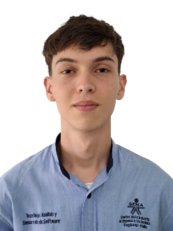

**Responsabilidades:**

* Liderazgo y coordinación del proyecto
* Desarrollo Front-end como Back-end en el proyecto
* Desarrollo de base de datos del proyecto
* Ayuda en el desarrollo de interfaces del proyecto

**Experiencia y habilidades**

* Formación en Técnico en Programación de Software en el SENA
* Habilidades en Angular, C# .NET y php
* Conocimientos en manejo de bases de datos
* Capacidad de adaptarse a nuevas herramientas y tecnologías

**Daniel Felipe Bata – Colíder del proyecto**

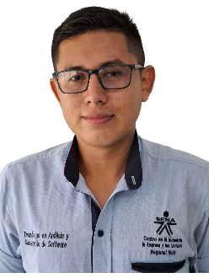

**Responsabilidades:**

* Desarrollo de base de datos, para aplicativos webs.
* Manejo de formularios, a la hora de su elaboración y recolección de datos.
* Elaboración de interfaces, eficaces y bien estructuradas, para los usuarios

**Experiencia y habilidades:**

* Pone en práctica la estructuración y elaboración de base de datos, con sus vinculaciones.
* Manejo de recolección de datos, y análisis a la hora de solucionar un problema en la sociedad.
* Ágil, para la parte contable en los negocios, y datos estadísticos, que tengan que ver con software o otra rama del mundo laboral

**Andrés Tres Palacios – Desarrollador**



**Responsabilidades:**

* Desarrollar el mockup con un diseño simple e intuitivo, para el uso de los campesinos
* Elaborar prototipos de logos para el proyecto

**Experiencia y habilidades:**

* Adaptación de interfaces para diferentes dispositivos y tamaños de pantalla (responsive design). Uso de herramientas de diseño como Figma para la implementación de UI.
* Manejo de tecnologías como Angular